
přenosné startovací zařízení
MINISTART 3

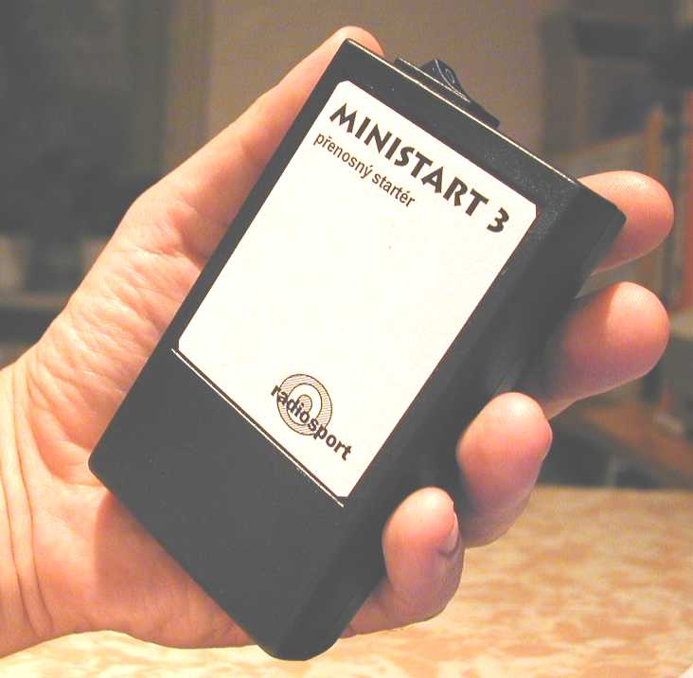
Startovací zařízení MINISTART 3 je určeno k usnadnění činnosti startéra v rádiovém orientačním běhu, orientačním běhu i jiných disciplínách s intervalovým startem.
Zařízení v předem nastavených intervalech vydává zvukové znamení ke startu včetně předcházejícího upozorňovacího signálu. Jeho malé rozměry, vysoký zvukový výkon, odolnost proti vlivům prostředí a ergonomické řešení z něj tvoří nepostradatelného pomocníka pro organizaci sportovních akcí pod širým nebem.
Zařízení je napájeno z 9V destičkové baterie, která vydrží po celou sezónu.

VLASTNOSTI:

- Nastavitelný startovní interval (30 sekund až 5 minut)
- Upozorňovací signál před startem
- Nízká spotřeba
- Snadná obsluha
- Vysoký akustický výkon
- Napájení 9V baterií
- Malé rozměry (67x27x111 mm) a hmotnost (70g)
- Odolné provedení

přenosné startovací zařízení MINISTART 3

TECHNICKÉ ÚDAJE

Interval mezi startovními signály: 30 s až 5 min nastavitelný po 30 s
Startovní signál: 5 s před startem po 1 krátkém tónu, start: dlouhý tón

Nf zvukový výkon: 0.5 W
Časová stabilita: lepší, než 25 ppm (2s/den)

Napájení: 9V destičková baterie
Odběr (průměrně): 7 mA

Rozměry: 67x27x111 mm
Hmotnost : 70 g
Stupeň krytí: IP53
Rozsah provozních teplot: -10 ... + 60°C
Rozsah skladovacích teplot: -20 ... + 60°C

Jiří Mareček, OK2BWN, 664 01 Bílovice nad Svitavou, Obřanská 593
tel. 602531222, tel/fax 545227041, e-mail: marecek@sky.cz

